MW Top Dämmplatte 3857 - 035 nicht vorbeschichtet 6cm

Brillux

Eigenschaften

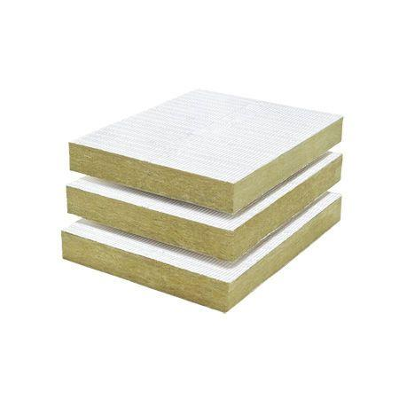

HAN:

3857.0060.0

Anwendungsgebiet Wärmedämmstoff

WAP

Ausführung

Platte

Farbton

gelb

Werkstoff

Mineralwolle

Breite (mm)

625,00

Länge (mm)

800,00

Befestigung

dübeln, kleben

Brandverhalten

B1

Diffusionsverhalten

diffusionsfähig

Kantenausführung

gerade

Zugfestigkeitsstufe

zg - geringe Zugfestigkeit

Bemessungswert Wärmeleitfähigkeit (W/(m\*K))

0,04

Wärmeleitfähigkeit (W/(m\*K))

0,03

Oberfläche

nicht vorbeschichtet

Anwendungsgebiet

Im Systemaufbau zugelassene Dämmplatte für den Einsatz im Brillux WDV-System MW Top und MW Ecotop.

Zugfestigkeit senkrecht zur Plattenebene

≥ 5 kPa nach DIN EN 1607

Aufbau

mit Zweischichtcharakteristik, Wandseite weich/flexibel, Außenseite hart/verdichtet, Kennzeichnung der Außenseite durch Aufdruck eines roten Balkens

Schallschutzeigenschaften

schallschutzverbessernd in Abhängigkeit vom Systemaufbau